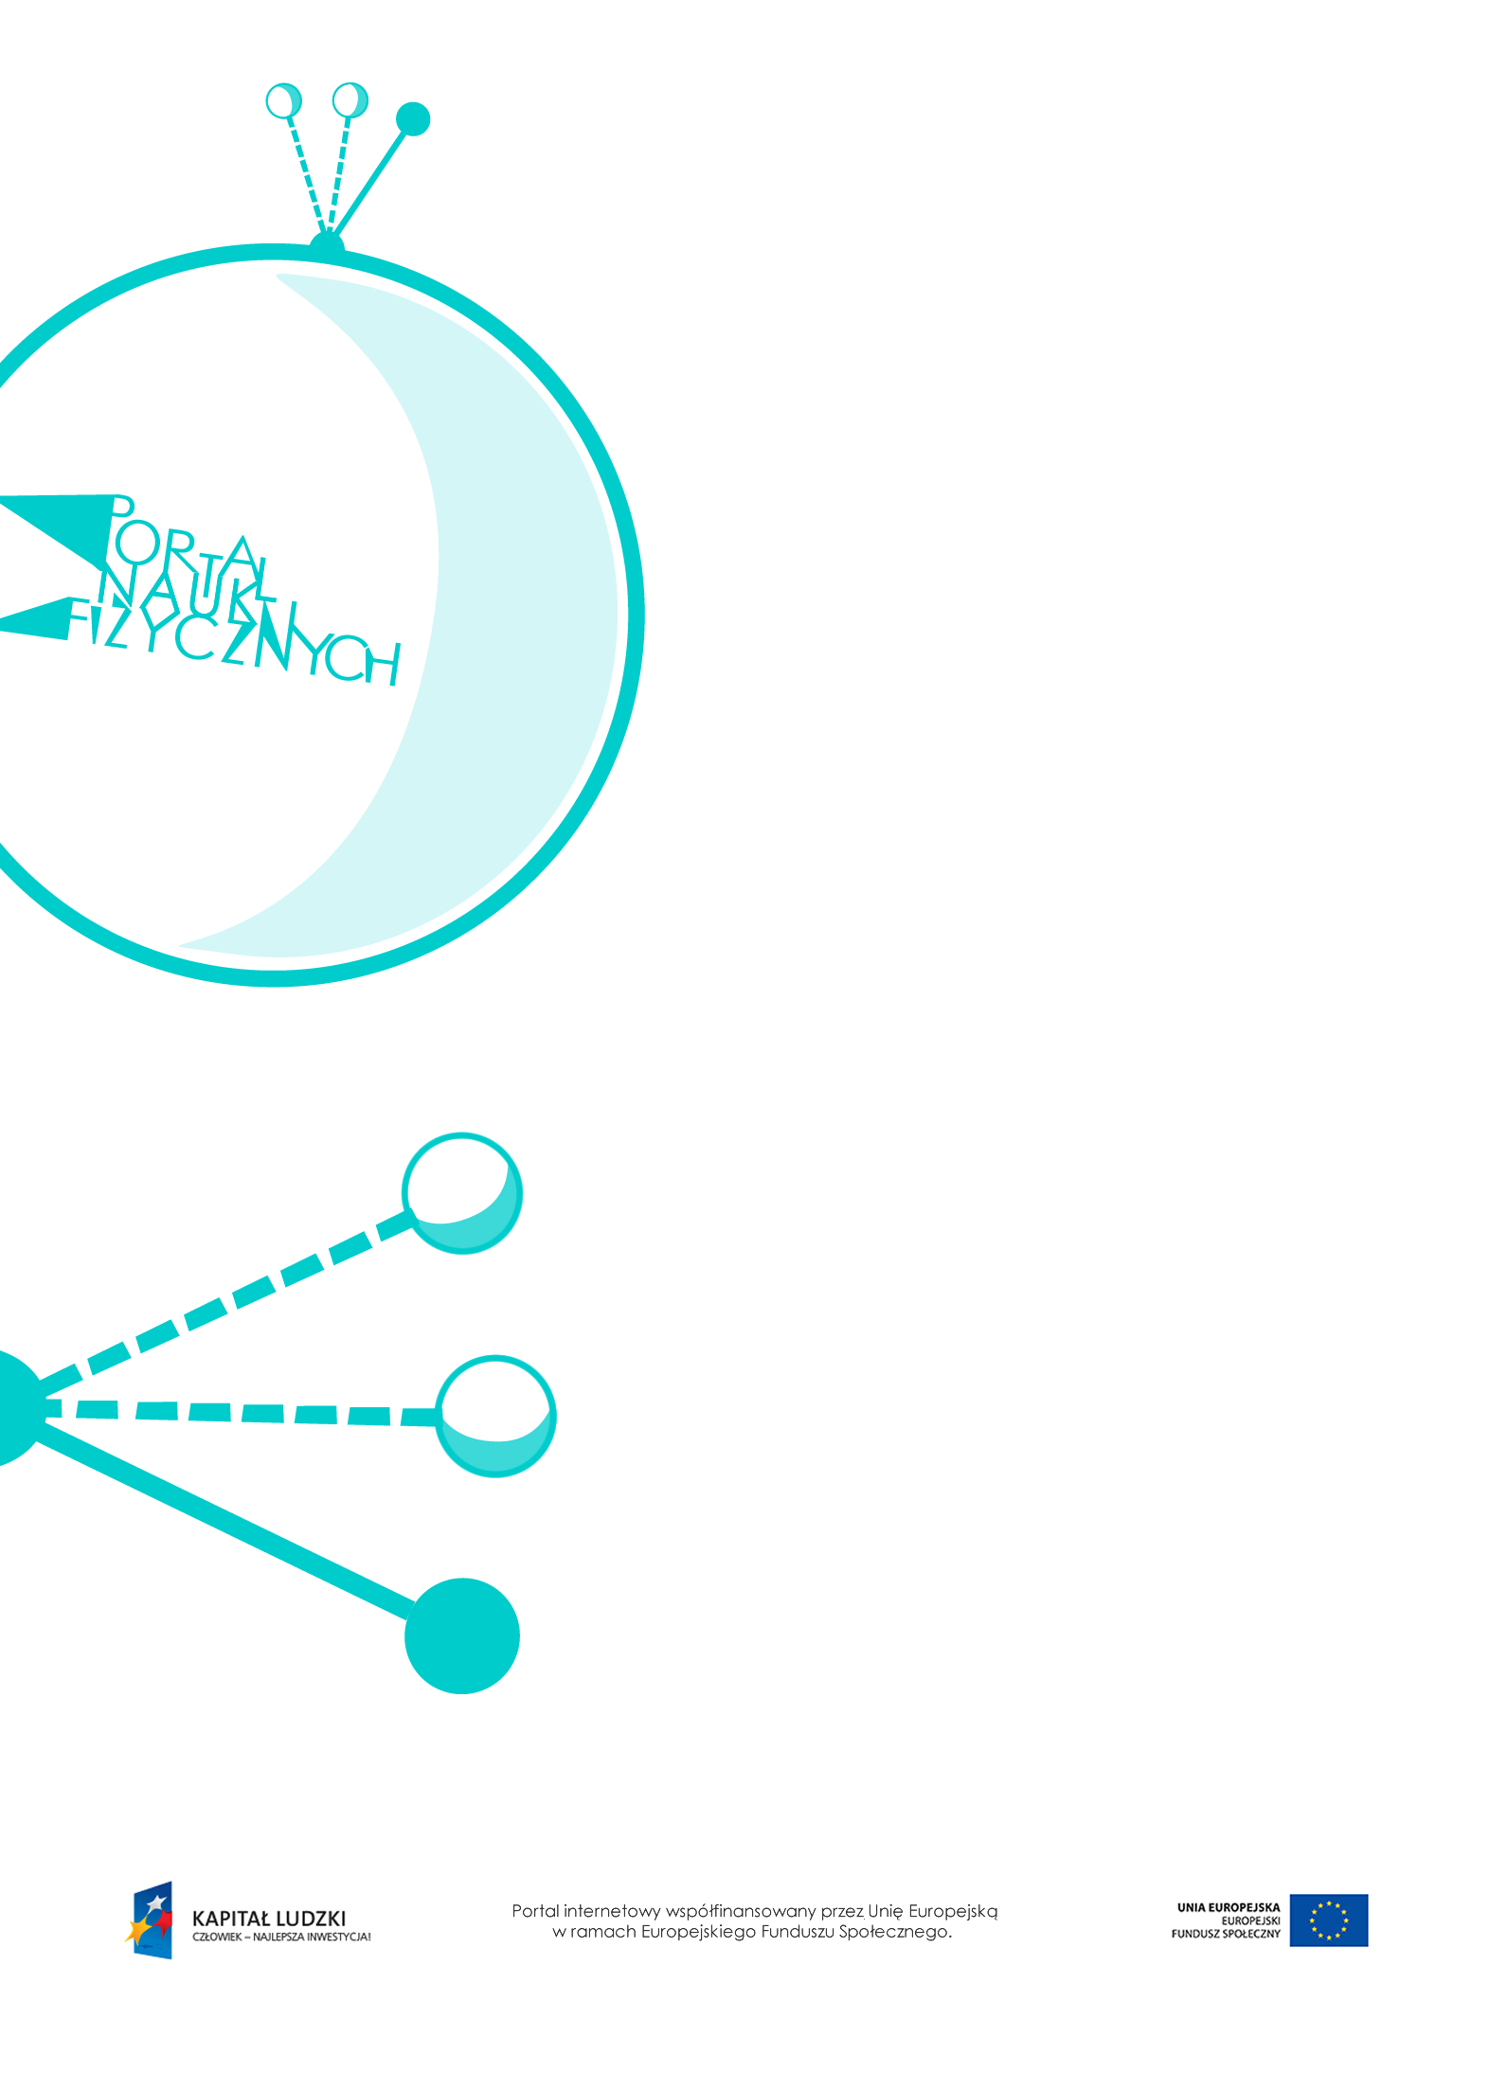

Energia wewnętrzna

Energia wewnętrzna –scenariusz lekcji
Czas: 90 minut
Cele ogólne:
- Wprowadzenie pojęć: energii wewnętrznej, temperatury i ciepła.
- Wykonywanie prostych doświadczeń ilustrujących zmiany energii wewnętrznej ciał na skutek przewodnictwa cieplnego, konwekcji i promieniowania.
- Zapoznanie z różnymi skalami temperatury.
Cele szczegółowe – uczeń:
- wykorzystuje pojęcie energii, wymienia różne formy energii,
- wskazuje w otoczeniu przykłady zmiany energii wewnętrznej spowodowane wykonaniem pracy,
- posługuje się pojęciami: pracy, ciepła i energii wewnętrznej, podaje ich jednostki w układzie SI,
- wskazuje inne niż poznane na lekcji przykłady z życia codziennego, w których wykonywaniu pracy towarzyszy efekt cieplny,
- opisuje wyniki obserwacji i doświadczeń związanych ze zmianą energii wewnętrznej spowodowaną wykonaniem pracy lub przekazaniem ciepła, formułuje wnioski,
- wyjaśnia związek między energią kinetyczną cząsteczek a temperaturą,
- rozróżnia pojęcia ciepła i temperatury,
- wyjaśnia, czym różnią się ciepło i temperatura,
- rozróżnia skale temperatury: Celsjusza, Kelwina i Fahrenheita, posługuje się nimi,
- wskazuje w otoczeniu przykłady zmiany energii wewnętrznej spowodowane przekazaniem (wymianą) ciepła, podaje warunek przepływu ciepła,
- rozróżnia przewodniki ciepła i izolatory, wskazuje przykłady ich wykorzystania w życiu codziennym,
- podaje treść pierwszej zasady termodynamiki,
- wymienia sposoby przekazywania energii wewnętrznej, podaje przykłady.
Metody:
- pokaz,
- obserwacje,
- doświadczenia,
- dyskusja,
- pogadanka.
Formy pracy:
- praca zbiorowa (z całą klasą),
- praca w grupach/parach,
- praca indywidualna.
Środki dydaktyczne:
- przyrządy do doświadczeń: torebki herbaty, woda zimna i gorąca, gumki-recepturki, rurki szklana
i metalowa, pinezki, świeca, palnik, wiatraczek lub spirala z papieru, probówka, lód,
- symulacja „Przelicznik temperatury”,
- plansza „Porównanie skal temperatury”,
- tekst „Zmiana energii wewnętrznej w wyniku wykonania pracy”,
- tekst „Zmiana energii wewnętrznej w wyniku cieplnego przepływu energii”,
- tekst „Przekazywanie energii przez nieruchome ciało”,
- tekst „Przewodniki cieplne i izolatory”,
- tekst „Konwekcja na co dzień”,
- tekst „Promieniowanie – doświadczenie”,
- tekst „Promieniowanie elektromagnetyczne”,
- tekst „Przekazywanie energii przez promieniowanie”,
- plansza „Pytania sprawdzające”.

Przebieg lekcji
Czynności nauczyciela i uczniów | Uwagi, wykorzystanie środków dydaktycznych
- Wprowadzenie do tematu – wykonanie doświadczenia: zaparzanie herbaty w zimnej  i gorącej wodzie.  - Przeprowadzenie dyskusji na temat wyników doświadczenia. | - Uczniowie zapewne doskonale rozumieją obserwowane zjawisko, lecz nie potrafią  go wyjaśnić z użyciem sformułowań typowo fizycznych. Warto naprowadzić ich  na właściwe tory, podsuwając takie terminy, jak energia i temperatura.
- Wykonanie przez uczniów prostych doświadczeń ilustrujących zmianę temperatury ciała w wyniku wykonania pracy. | - Przykłady prostych doświadczeń  - Pocieranie ręką o rękę.  - Wielokrotne rozciąganie  gumki-recepturki.  - Warto poprosić uczniów, aby przypomnieli sobie więcej takich sytuacji, w których ciała się ogrzewają podczas wykonywania pracy.
- Przypomnienie uczniom, że cząsteczki,  z których zbudowana jest materia,  są w ciągłym ruchu; nawet w ciałach stałych wykonują drgania wokół położenia równowagi. | - Omówienie energii kinetycznej cząsteczek ciał stałych, cieczy i gazów.
- Dyskusja – Kiedy cząsteczki, z których zbudowane jest ciało, szybciej się poruszają? | - Warto naprowadzić uczniów na skojarzenie prędkości z energią kinetyczną – im większa energia kinetyczna cząsteczek, tym szybciej się one poruszają.
- Wprowadzenie pojęcia energii wewnętrznej.  - Omówienie zależności temperatury  od energii wewnętrznej ciała (konkretnie:  od energii kinetycznej cząsteczek ciała). | - Energia wewnętrzna to suma energii kinetycznych wszystkich cząsteczek, z jakich zbudowane jest ciało, i energii potencjalnych związanych z wzajemnym oddziaływaniem tych cząsteczek.  - Wprowadzenie oznaczenia energii wewnętrznej – $E_{w}$.  - Warto odwołać się do doświadczeń wykonanych na początku lekcji.  - Im większa energia wewnętrzna, tym wyższa temperatura – bardzo ważne jest uzmysłowienie uczniom, że energia wewnętrzna zależy nie tylko  od temperatury, ale także od liczby cząsteczek, czyli od masy ciała. Dlatego np. zimne jezioro ma większą energię wewnętrzną niż gorąca woda w szklance.  - Energię wewnętrzną ciała można zwiększyć, wykonując nad nim pracę. Jednak nie każda praca wykonana  nad ciałem powoduje wzrost jego energii wewnętrznej. Może powodować wzrost innego rodzaju energii, np. podnosząc ciało, zwiększamy jego energię potencjalną, a jego energia wewnętrzna się nie zmienia.  - Omówienie procesu zmiany energii wewnętrznej ciała na skutek wykonywania nad nim pracy, a także w sytuacji, gdy ciało wykonuje pracę. Wykorzystanie tekstu „Zmiana energii wewnętrznej w wyniku wykonania pracy”.  - Temperatura ciała to miara średniej energii kinetycznej cząsteczek, z których jest ono zbudowane.  - Im wyższa temperatura, tym większa jest średnia energia kinetyczna cząsteczek.
- Omówienie różnych skal temperatury, różnic między nimi, sposobów przeliczania temperatury. | - Jednostką temperatury w układzie SI jest kelwin (1 K).  - W Polsce używa się skali Celsjusza.  - Różnica temperatury w obu skalach jest taka sama; jeśli temperatura rośnie o 2°C, w skali Kelwina rośnie o 2 K.  - W skali Celsjusza za 0° przyjęto temperaturę zamarzania wody, a w skali Kelwina  za 0 K przyjęto temperaturę zera bezwzględnego, czyli najniższą możliwą (teoretycznie) temperaturę, w której cząsteczki przestają się poruszać.  - Warto wspomnieć o skali Fahrenheita stosowanej w Wielkiej Brytanii i Stanach Zjednoczonych.  - Jeśli do liczby stopni Celsjusza dodamy 273,15, to otrzymamy liczbę kelwinów  – patrz: symulacja „Przelicznik temperatury”.  - Podanie wzorów umożliwiających przeliczanie temperatury.  $$T\left(K\right)=T\left(℃\right)+273$$  $$T\left(℃\right)=T\left(K\right)-273$$  $$T\left(℃\right)=\frac{5}{9}\left[T\left(℉\right)-32\right]$$  $$T\left(℉\right)=\frac{9}{5}T\left(℃\right)+32$$  - Wykorzystanie planszy „Porównanie skal temperatury”.
- Wprowadzenie i omówienie pojęcia ciepła oraz sposobów cieplnego przepływu energii. | - Ciepło to ilość energii wewnętrznej przekazanej w wyniku cieplnego przepływu energii między ciałami o różnych temperaturach.  - Wprowadzenie oznaczenia ciepła – Q.  - Bardzo ważne jest wyjaśnienie różnicy między ciepłem a temperaturą.  - Sposoby cieplnego przepływu energii to:  - przewodnictwo cieplne,  - konwekcja,  - promieniowanie.  - Omówienie zmian energii wewnętrznej podczas cieplnego przepływu energii. Wykorzystanie tekstu „Zmiana energii wewnętrznej w wyniku cieplnego przepływu energii”.
- Pokaz doświadczenia ilustrującego przewodnictwo cieplne.  - Podanie przykładów przewodników  i izolatorów ciepła. Omówienie wykorzystania przewodników i izolatorów ciepła w życiu codziennym. | - Przykłady doświadczeń  - Do rurek szklanej i metalowej przylepiamy stearyną pinezki. Obie rurki jednocześnie zaczynamy ogrzewać  nad tym samym płomieniem.  - Zwijamy kartkę papieru. W środek wkładamy szklaną rurkę i umieszczamy nad płomieniem. Powtarzamy doświadczenie z rurką metalową.  - Przykład doświadczenia wraz z wyjaśnieniem można znaleźć w tekście „Przekazywanie energii przez nieruchome ciało”.  - Podanie przykładów przewodników (wszystkie metale) i izolatorów ciepła (guma, tworzywa sztuczne, szkło, porcelana, powietrze).  - Zdolniejszych uczniów można zapytać, dlaczego łyżka metalowa wydaje  się chłodniejsza od łyżki drewnianej, mimo  że obie są przechowywane w temperaturze pokojowej – łyżka metalowa jest przewodnikiem ciepła; dotykana, zaczyna odprowadzać energię z ciała człowieka,  stąd uczucie chłodu.  - Omówienie przykładów wykorzystania przewodników i izolatorów w życiu codziennym. Wykorzystanie tekstu „Przewodniki cieplne i izolatory”.
- Pokaz doświadczenia ilustrującego konwekcję.  - Omówienie przykładów konwekcji zaczerpniętych z życia codziennego. | - Przykłady doświadczeń  - Wiatraczek lub spiralę z papieru umieszczamy nad płomieniem.  - Ogrzewanie dna probówki wypełnionej wodą.  - Schładzanie wody lodem.  - Podanie przykładów zjawiska konwekcji  z życia codziennego. Wykorzystanie tekstu „Konwekcja na co dzień”.
- Pokaz doświadczenia ilustrującego promieniowanie.  - Wyjaśnienie – promieniowanie jako sposób przekazywania energii. | - Przykład doświadczenia  Zbliżenie dłoni do płomienia.  - Przykłady doświadczeń wraz z wyjaśnieniami można znaleźć w tekście „Promieniowanie  – doświadczenie”.  - Wyjaśnienie natury promieniowania elektromagnetycznego. Wykorzystanie tekstu „Promieniowanie elektromagnetyczne”.  - Uzmysłowienie uczniom, że dzięki promieniowaniu ciepło jest przekazywane  ze Słońca na Ziemię, a także podgrzewa  się potrawy w kuchenkach mikrofalowych. Wykorzystanie tekstu „Przekazywanie energii przez promieniowanie”.
- Wprowadzenie i omówienie pierwszej zasady termodynamiki oraz wzoru: $∆E_{w}=W+Q$. | - Zmiana energii wewnętrznej ciała następuje w wyniku wykonania pracy lub wskutek przepływu ciepła.
- Podsumowanie lekcji. | - Zadanie uczniom pytania podsumowujących wiedzę zdobytą na lekcji – „Pytania sprawdzające”.

Pytania sprawdzające
- Wyjaśnij:
a) jaki rodzaj energii nazywamy energią wewnętrzną,
b) czym energia wewnętrzna różni się od energii mechanicznej potencjalnej i energii mechanicznej kinetycznej,
c) jak można zmienić energię wewnętrzną ciała.
- Wyjaśnij:
a) czym jest cieplny przepływ energii.
b) na czym polega cieplny przepływ energii z perspektywy cząsteczkowej budowy materii.
- Wyjaśnij, jakie zjawisko nazywamy przewodnictwem cieplnym.
- Wyjaśnij, czym są:
a) przewodniki cieplne; posłuż się przykładami.
b) izolatory cieplne; posłuż się przykładami.
- Podaj treść pierwszej zasady termodynamiki. Zapisz i wyjaśnij opisujący ją wzór.
- Posługując się przykładem, wyjaśnij, na czym polega konwekcja.
- Posługując się przykładem, wyjaśnij mechanizm zjawiska przekazywania energii dzięki promieniowaniu elektromagnetycznemu.
- Wyjaśnij zależność ilości energii wysyłanej przez promieniowanie od temperatury powierzchni ciała.
- Wyjaśnij, w jaki sposób energia słoneczna dociera na Ziemię.

